第二十七章 配線

一、外觀檢查

專用回路
  - 檢查方法
以目視確認之。
  - 判定方法
    - 有消防安全設備別之明顯標示，且標示無污損及不明顯之情形。
    - 不得與一般電路相接。

開關器、斷路器等
  - 檢查方法
以目視確認之。
  - 判定方法
    - 無損傷、溶斷、過熱、變色之情形。
    - 接續部確實接續，無脫落之情形。

保險絲等
  - 檢查方法
以目視確認之。
  - 判定方法
    - 應無損傷或溶斷之情形。
    - 應為規定之種類及容量。

耐燃耐熱保護
  - 檢查方法
以目視確認之。
  - 判定方法
    - 耐燃、耐熱保護配線之區分應符合各類場所消防安全設備設置標準第二百三十六條之規定。
    - 電源回路配線之耐燃保護使用MI電纜或耐燃電纜時，應無損傷之情形；裝於金屬導線管槽內，並埋設於防火構造物之混凝土內時，應無混凝土脫落、電線外露之情形。
    - 控制回路及標示燈回路配線之耐熱保護使用MI電纜、耐燃電纜、耐熱電線電纜或裝置於金屬導線管槽內時，應無損傷之情形。
    - 耐燃或耐熱保護配線之電線種類及施工方法，應符合表27-1或表27-2之規定。

表27-1 耐燃保護配線之電線種類及施工方法表
區分 | 電線種類 | 施工方法
耐燃配線 | ．六○○Ｖ耐熱聚氯乙烯絕緣電線(HIV)(CNS8379)  ．聚四氟乙烯(特夫綸)絕緣電線(CNS10612)  ．聚乙烯(交連聚乙烯)絕緣聚氯乙烯(氯乙烯)被覆耐火電纜(CNS11359)  ．六○○Ｖ聚乙烯絕緣電線(IE)(CNS10314)  ．六○○Ｖ乙丙烯橡膠(ＥＰＲ)絕緣電纜(CNS10599)  ．鋼帶鎧裝電纜  ．鉛皮覆電纜(CNS2146)  ．矽椽膠絕緣電線  ．匯流排槽 | 1.電線應裝於金屬導線管槽內，並埋設於防火構造物之混凝土內，混凝土保護厚度應為二十公厘以上。但使用不燃材料建造，且符合建築技術規則防火區劃規定之管道間，得免埋設。  2.其他經中央消防機關指定之耐燃保護裝置。
 | 耐燃電纜  MI電纜 | 得按電纜裝設法，直接敷設。

表27-2 耐熱保護配線之電線種類及施工方法表
區分 | 電線種類 | 施工方法
耐熱配線 | ．六○○Ｖ耐熱聚氯乙烯絕緣電線(HIV)(CNS8379)  ．聚四氟乙烯(特夫綸)絕緣電線(CNS10612)  ．聚乙烯(交連聚乙烯)絕緣聚氯乙烯(氯乙烯)被覆耐火電纜(CNS11359)  ．六○○Ｖ聚乙烯絕緣電線(IE)(CNS10314)  ．六○○Ｖ乙丙烯橡膠(ＥＰＲ)絕緣電纜(CNS10599)  ．鋼帶鎧裝電纜  ．鉛皮覆電纜(CNS2146)  ．矽椽膠絕緣電線  ．匯流排槽 | 1.電線應裝於金屬導線管槽內裝置。  2.其他經中央消防機關指定之耐燃保護裝置。
 | 耐熱電線電纜  耐燃電纜  MI電纜 | 得按電纜裝設法，直接敷設。

二、性能檢查

檢查方法
  - 切斷電壓電路之電源，以電壓(流)計等確認已無充電之情形後，使用絕緣電阻計依圖27-1所定之測量位置，針對電源回路、操作回路、表示燈回路、警報回路等之電壓電路測定配線間及配線與大地間之絕緣電阻值。但使用因絕緣阻抗試驗會有妨礙之虞的電子零件回路，及配線相互間難以測定之回路，得省略之。
  - 絕緣阻抗試驗測量時配線情形如圖27-2所示。
  - 低壓回路開關器或斷路器之每一分岐回路配線間及配線與大地間之絕緣電阻值測定，使用500伏特以下之絕緣電阻計測量。
  - 高壓回路電源回路間及電源回路與大地間之絕緣電阻值測定，使用1,000伏特、2,000伏特或5,000伏特之絕緣電阻計測量。
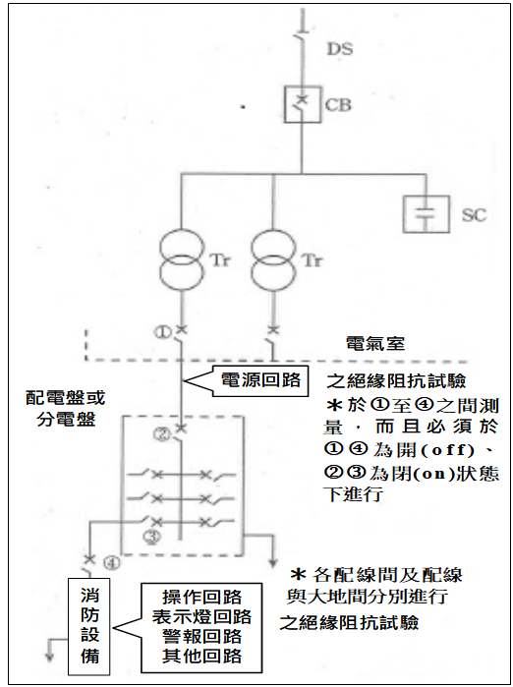
圖27-1 絕緣阻抗試驗測量位置圖

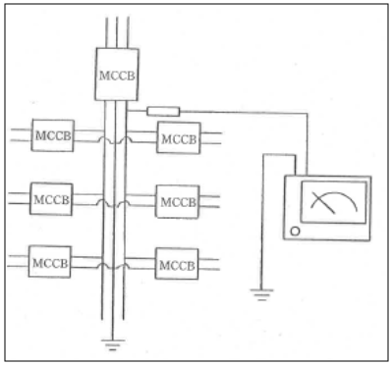
圖27-2 絕緣阻抗試驗測量時配線圖

判定方法

測定值應符合表27-3所列之數值以上。

表27-3 配線絕緣阻抗試驗合格判定表
區分 |  | 絕緣電阻值
300V以下 | 對地電壓（在接地式電路，指電線和大地間之電壓；在非接地式電路，指電線間之電壓，以下均同）應為150V以下。 | 0.1MΩ
 | 其他情形 | 0.2MΩ
超過300V者 |  | 0.4MΩ
3,000V高壓電路 |  | 3MΩ
6,000V高壓電路 |  | 6MΩ

配 線 檢 查 表
消防安全設備種類 |  |  |  |  |  |  | □室內消防栓設備 □室外消防栓設備 □自動撒水設備  □水霧滅火設備 □泡沫滅火設備 □冷卻撒水設備  □射水設備 □惰性氣體滅火設備 □簡易自動滅火設備  □乾粉滅火設備 □鹵化烴滅火設備 □一一九火災通報裝置 □火警自動警報設備  □瓦斯漏氣火警自動警報設備 □緊急廣設備 □標示設備 □緊急照明設備 □連結送水管 □消防專用蓄水池 □排煙設備 □緊急電源插座 □無線電通信輔助設備
檢 修 項 目 |  |  |  |  |  |  | 檢 修 結 果 |  |  |  |  |  |  |  |  |  |  |  |  | 處置措施
 |  |  |  |  |  |  | 種別、容量等內容 |  |  |  |  |  | 判定 |  | 不 良 狀 況
外 觀 檢 查
專 用 回 路
開關器、斷路器等
保險絲等
耐燃耐熱保護
性 能 檢 查
絕緣電阻值 |  |  | 電源回路
 |  |  | 操作回路
 |  |  | 表示燈回路
 |  |  | 警報回路
備

註
檢  查  器  材 | 機器名稱 |  |  |  |  | 型 式 |  | 校正年月日 |  | 製造廠商 |  | 機器名稱 |  |  |  | 型 式 | 校正年月日 |  |  |  | 製造廠商
檢查日期 |  |  |  |  | 自民國 年 月 日 至民國 年 月 日
檢  修  人  員 |  | 姓名 |  |  |  |  |  |  | 消防設備師(士) |  | 證書字號 |  |  |  |  |  |  | 簽章 | (簽章)
 |  | 姓名 |  |  |  |  |  |  | 消防設備師(士) |  | 證書字號 |  |  |  |  |  |  | 簽章 | (簽章)
 |  | 姓名 |  |  |  |  |  |  | 消防設備師(士) |  | 證書字號 |  |  |  |  |  |  | 簽章
 |  | 姓名 |  |  |  |  |  |  | 消防設備師(士) |  | 證書字號 |  |  |  |  |  |  | 簽章
１、應於「種別．容量等情形」欄內填入適當之項目。
附件
２、檢查合格者於判定欄內打「○」；有不良情形時於判定欄內打「×」，並將不良情形填載於「不良狀況」欄。
３、對不良狀況所採取之處置情形應填載於「處置措施」欄。 ４、欄內有選擇項目時應以「○」圈選之。

